WAP v2.6需求文档v1.0

修订记录
文档版本号 | 修订日期 | 修订人 | 修订描述
1.0 | 2015.02.18 | 留敬读

目录
修订记录 1
一、 雇主端 3
1、 发布岗位新增报名截止时间 3
2、 优化雇主信息 3
3、 雇主信息新增退出按钮 3
二、 兼客端 4
1、 新增兼客首页优化 4
2、 岗位详情新增报名截止时间 5
3、 优化兼客名片 5

雇主端

发布岗位新增报名截止时间
用户场景 | 雇主发布岗位时添加岗位报名截止时间，到达截止时间后，兼客无法继续报名，岗位自动下架
功能描述 | 发布岗位新增报名截止时间
优先等级 | 中
输入/前置条件 | 雇主进入『发布岗位』页面
需求描述 | 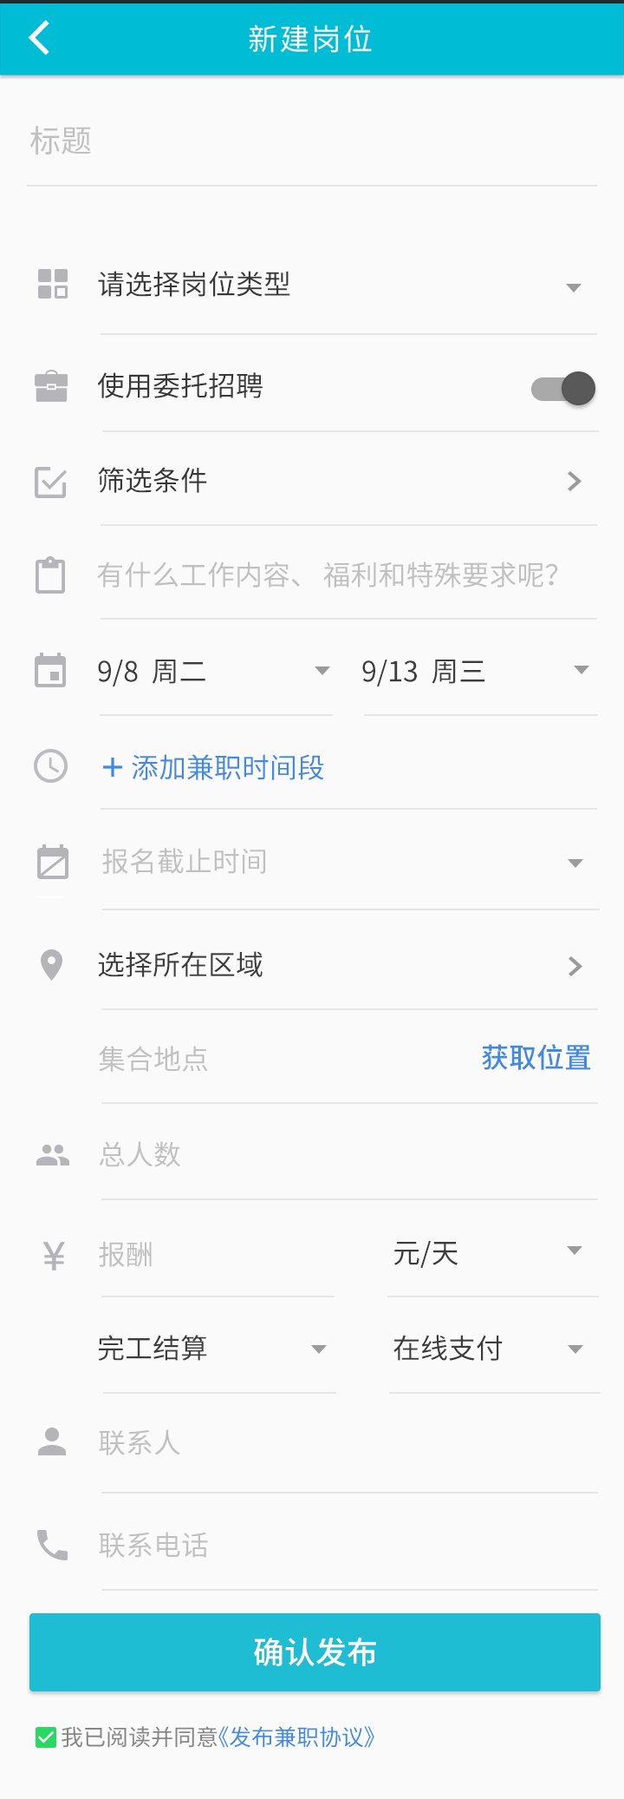  - 『发布岗位』页面新增「报名截止日期」字段；  - 当物理时间超过「报名截止日期」后，岗位自动下架，兼客无法继续报名；  - 「报名截止日期」能够早于「岗位开始日期」但不能晚于「岗位结束日期」（客户端写死不让用户选择），当用户为选择工作时间时，点击「报名截止日期」浮层提醒用户“请先选择工作日期”。
输出/后置条件
补充说明 | - 举例：例如A岗位的「报名截止日期」为2月30日，当物理时间超过2月30日晚上12点后，岗位自动下架，兼客无法继续报名该岗位；  - 对于旧版本的岗位，「报名截止日期」默认岗位工作结束日期。

优化雇主信息
用户场景 | 平台可通过雇主填写的邮箱，发送相关的通知事项，雇主可点击「退出登录」退出当前账号
功能描述 | - 雇主信息新增联系邮箱；  - 雇主信息新增退出登录；
优先等级 | 低
输入/前置条件 | 雇主进入『雇主信息』页面
需求描述 | 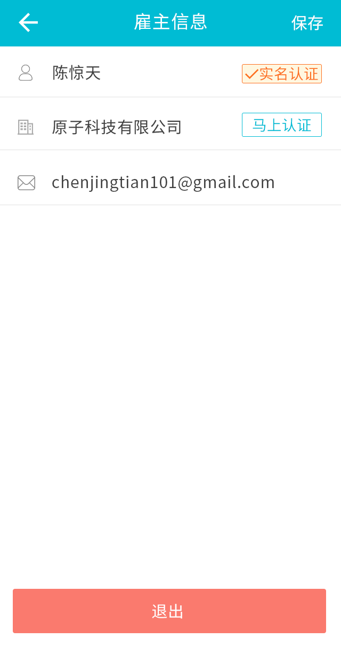  - 在『雇主信息』页面中，公司名称下方新增「联系邮箱」字段；  - 系统需自动校验填写格式是否正确（@），如果用户填写错误，点击保存时，浮层提醒用户“请输入正确的邮箱格式”；  - 『个人中心』页面底部新增「退出登录」按钮
输出/后置条件 | 点击「保存」系统自动保存之前填写的正确信息；  点击「退出登录」，该雇主用户退出当前登录账号，跳转至登录页面；
补充说明

兼客端

新增兼客首页优化
用户场景 | 用户进入兼客首页，可通过特色入口进入查看该类别岗位，特色入口主要是将一些特殊的岗位提取出来，方便用户快速浏览；
功能描述 | - 新增特色标签入口；  - 新增兼客头条；  - 新增快捷入口；
输入/前置条件 | 用户进入兼客兼职首页
需求描述 | 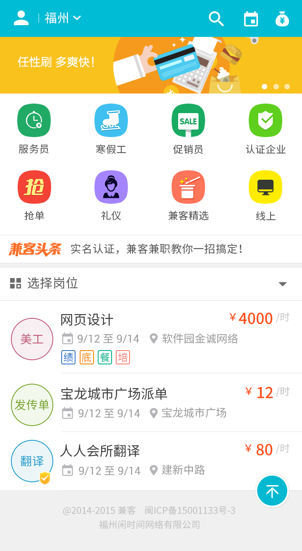  - Banner下方新增8个特色入口，运营人员可以在后台根据不同的城市设定是否显示哪个类型的特色入口；  - 特色入口在后台分为三种类型，应用内打开链接、原生界面、专题；  - 后台可以增加或删除特色入口，并且能够编辑特色入口的图标和文字，同时可根据不同城市选择隐藏或显示哪些特色入口；  - 原生界面特色入口名称为日结、高薪、短期、认证、传单、会展、礼仪、抢单、钟点工共9种；  - 当该城市开启抢单时，后台特色入口抢单默认显示，顺序为已显示的特色入口的最后一位；  - 每个城市最多只能显示8个特色入口;  - 新增兼客头条轮播栏，3秒自动循环轮播下一条，最多显示22个字符；  - 运营人员可以在后台设置头条内容并且嵌入URL链接，点击跳转到链接页面；  - 如果没有广播内容的话，默认隐藏；  - 新增搜索、代办事项、钱袋子特色入口；  - 将个人中心「待办事项」、「钱袋子」的红点提醒移至首页快捷入口，「待办事项」、「钱袋子」每有一次动态更新时，首页快捷入口有红点提醒，无论用户是从『个人中心』进入这两个页面，还是从首页进入这两个页面只要进入后，红点消失；
输出/后置条件 | 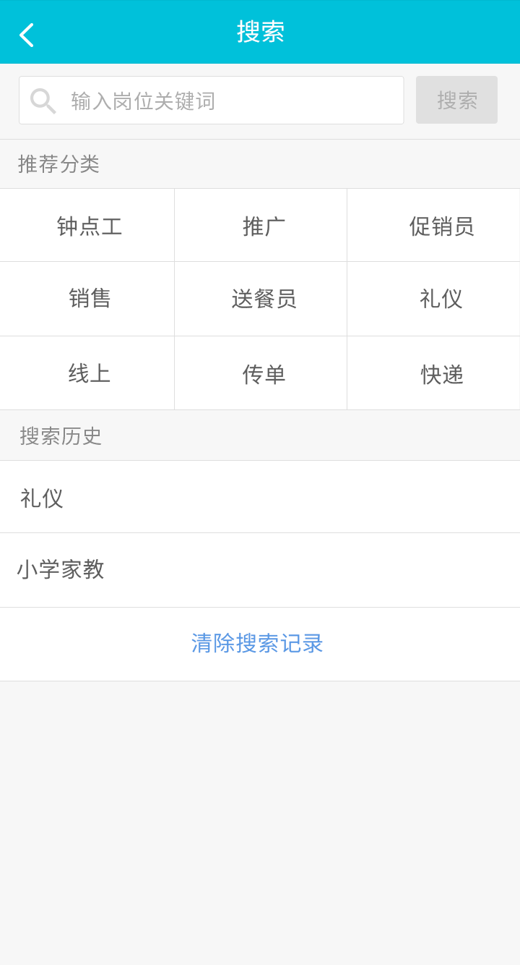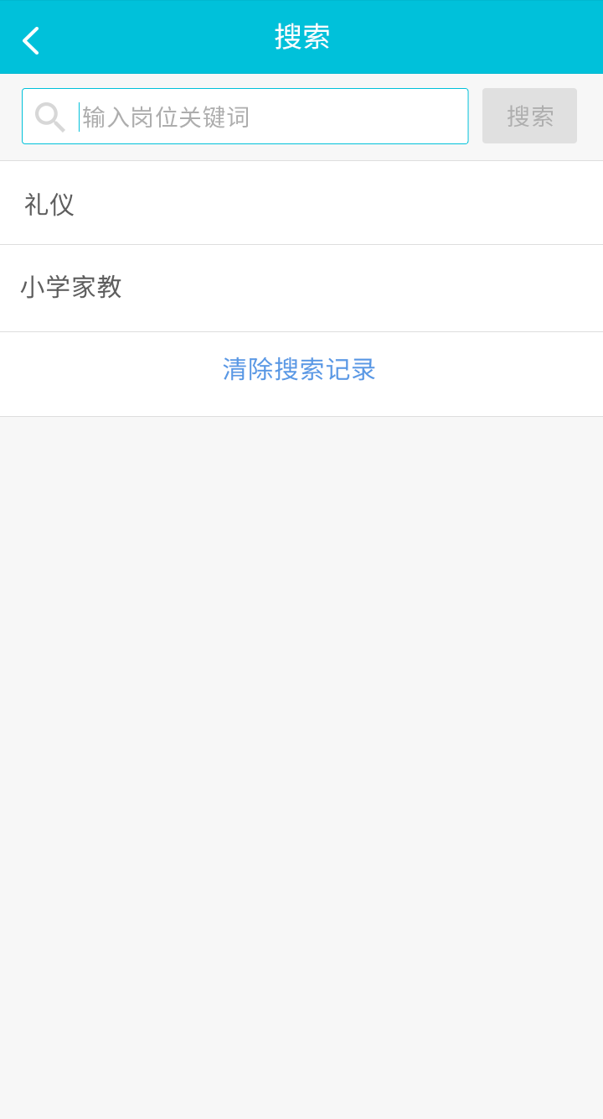  - 点击首页「搜索图标」，进入搜索页面，推荐分类图标只显示前九类热门岗位（CSM设定）；  - 如果用户有过搜索记录，则显示历史搜索记录列表，当用户搜索后，呈现搜索结果，（注意：只有当用户点击该搜索结果中某一岗位条目，才记录该搜索）；  - 点击推荐分类项，系统搜索出该岗位分类的岗位条目（→UI）；  - 点击搜索框准备进行搜索，「推荐分类」隐藏（→UI）  - 点击清除搜索记录，系统清除用户之前的搜索记录；  - 点击「特色入口图标」，进入该特色入口的岗位列表；  - 各个特色入口说明  A.日结：将该城市中所有日结（当天结算）的岗位以更新时间顺序排列（后续入口没有特别说明皆以更新时间顺序排列）；  B.高薪：高薪入口截取该城市以元/天的薪资标准前50%（首先岗位以薪资从高到低排列，再截取前50%，如果最后几个岗位薪资相同，则全部选取。），并以薪资高低进行排序，每天以当天0时的岗位情况进行一次排序。  C.短期：短期入口截取该城市中兼职日期在7天内（包含7天）的岗位；  D.认证：认证入口截取该城市中进行实名认证或企业认证的雇主发布的岗位；  E.传单：传单入口截取该城市中岗位类别为传单的兼职岗位；  F.会展：会展入口截取该城市中岗位类别为会展的兼职岗位；  G.礼仪：礼仪入口截取该城市中岗位类别为礼仪的兼职岗位；  H.抢单：抢单入口为该城市中发布的抢单兼职岗位；  I.钟点工：钟点工入口为该城市中发布的钟点工岗位；  - 专题特色入口截取原生界面中专题页面展示；
补充说明 | 特色入口和兼客头条服务端部分已经实现，逻辑没有改动，按照目前实现的方案进行即可，如果是雇主身份登录M端首页，则待办事项和钱袋子不予展示  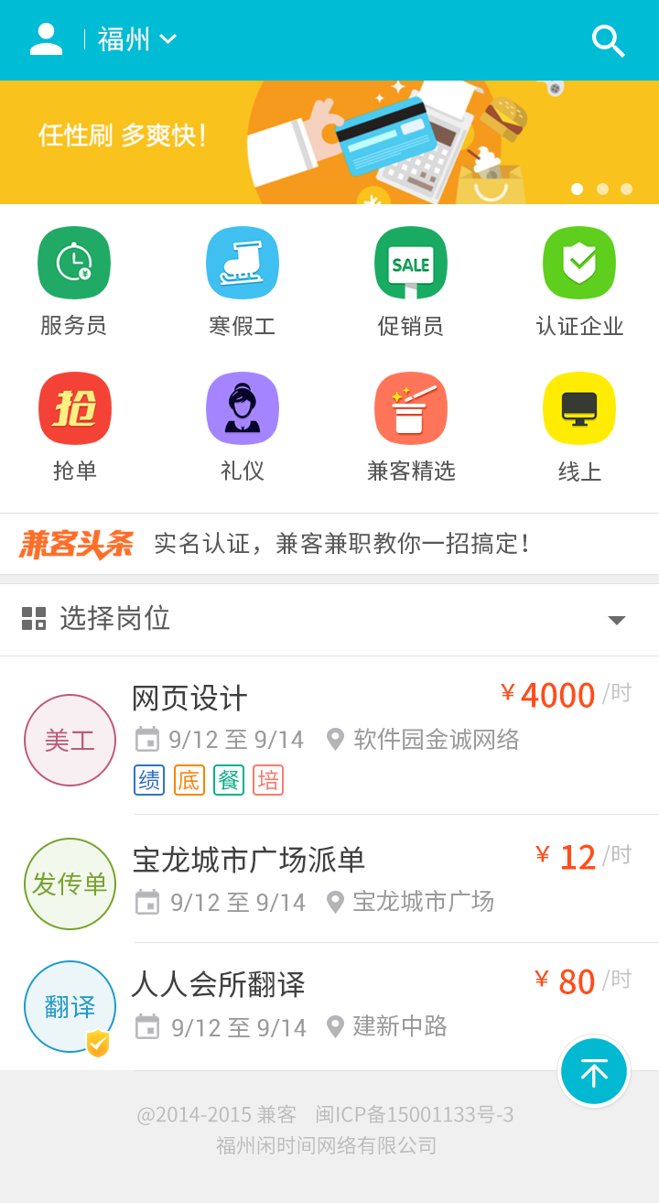

岗位详情新增报名截止时间
用户场景 | 兼客进入岗位详情页面查看岗位信息
功能描述 | 岗位详情新增报名截止日期
优先等级 | 低
输入/前置条件 | 兼客进入『岗位详情』页面
需求描述 | 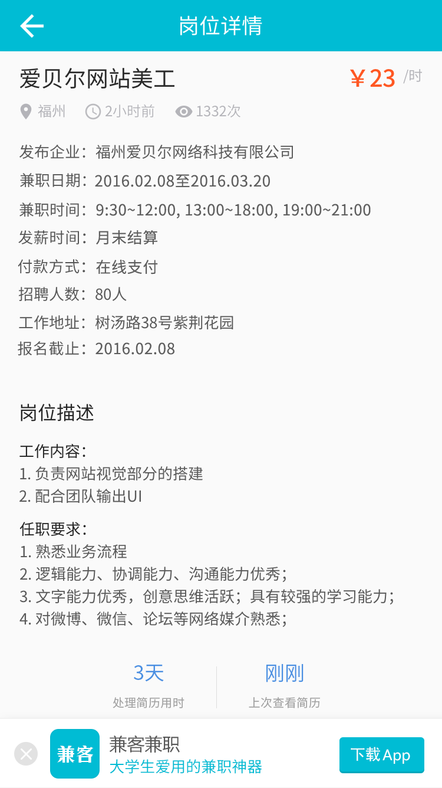  岗位详情页面新增「报名截止日期」字段
输出/后置条件
补充说明 | 微信端也有该报名截止时间，请测试注意

优化兼客名片
用户场景 | 平台可通过兼客填写的邮箱，发送相关的通知事项
功能描述 | 兼客个人信息新增联系邮箱；
优先等级 | 低
输入/前置条件 | 兼客进入『个人信息』页面中
需求描述 | 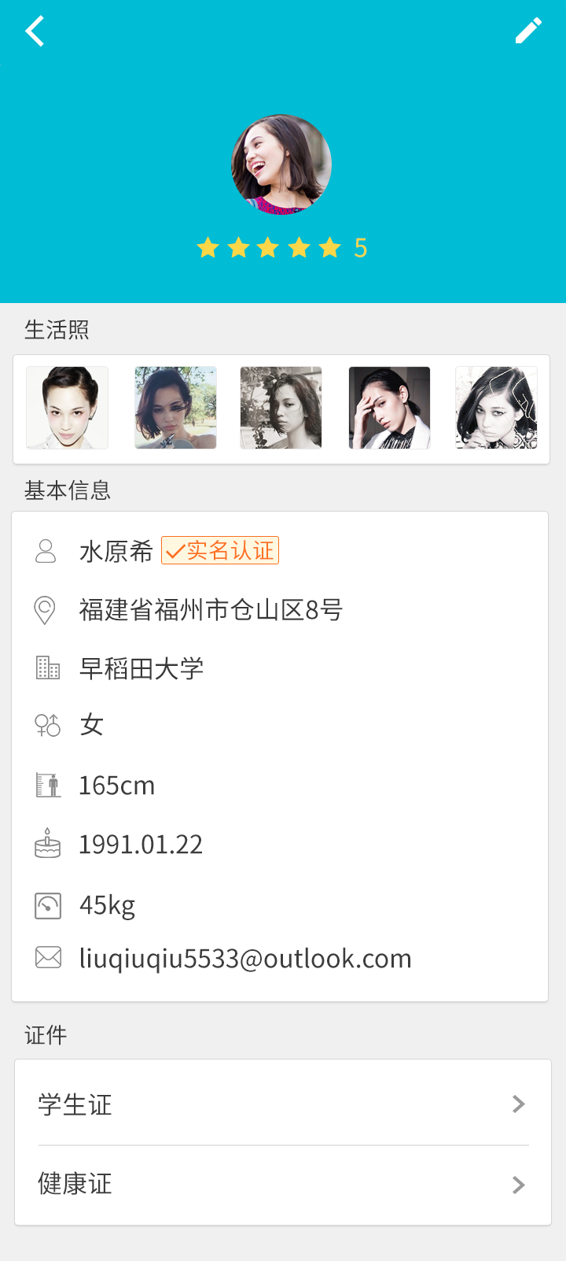  - 在『个人信息』页面中，基本信息底部新增「联系邮箱」字段；  - 系统需自动校验填写格式是否正确（@），如果用户填写错误，点击保存时，浮层提醒用户“请输入正确的邮箱格式”；
输出/后置条件
补充说明

新增微信提现
用户场景 | 用户进行资金提现，需先绑定取出方式
功能描述 | 绑定微信提现；
输入/前置条件 | 用户点击微信取现
需求描述 | 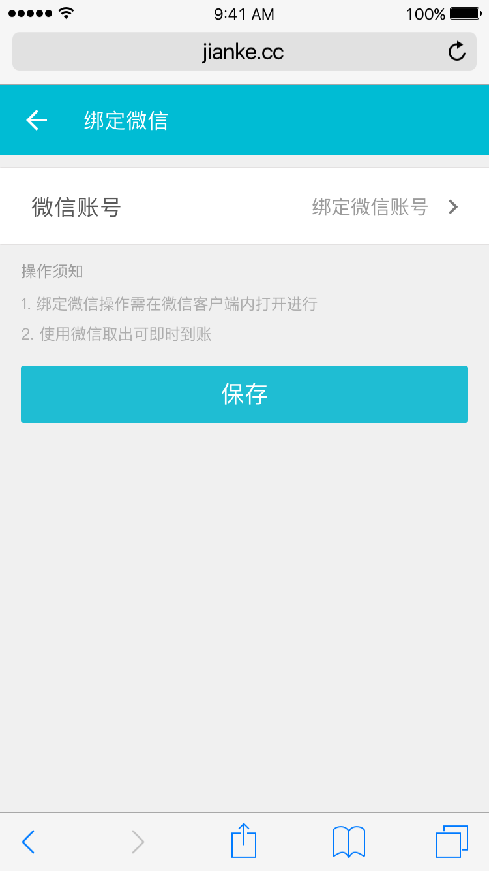  - 用户点击微信钱包，跳转至『绑定微信』页面，该页面包含绑定微信栏与提示语，如果用户在微信中打开该页面，点击绑定微信栏，系统自动判定当前登陆的微信账号，并绑定，显示所绑定的微信账号名称；  - 如果用户在非微信中打开该页面，点击绑定微信账号，浮层提示用户，“绑定微信需在微信客户端中打开”；  - 点击「绑定」跳转至钱袋子页面，当用户未关联微信号点击保存，浮层提醒用户，“请先关联微信号”；
输出/后置条件 | - 当用户完成支付宝或微信任意一种绑定后，钱袋子首页右上角出现「编辑」按钮，点击编辑按钮，跳转至『解绑』页面，之前绑定的支付方式栏右侧出现「解绑」按钮，点击解绑，浮层提醒，“微信钱包完成解绑”或“支付宝完成解绑”，完成解绑操作；  - 当微信或支付宝只绑定其中一方时，『钱袋子』首页微信提现与支付宝提现中间有明显的间隔（→UI）
补充说明

